四川大学锦城学院
科研经费使用流程手册

(内部讨论使用)

●科研经费预算的建立

●科研经费管理使用流程

●科研经费使用注意事项

●科研经费使用管理各项表格

四川大学锦城学院科研处制
2016年5月
第一章 科研经费预算的建立
一、科研经费使用预算方案的编制
科研经费预算是科研经费收支和科研经费管理的基本依据。应根据项目研究的合理需要，按照目标相关性、政策相符性和经济合理性原则，根据国家有关规定和科研项目管理的相关要求实事求是地进行编制，并按照主管部门或委托单位批准的预算执行。

四川大学锦城学院科研项目经费预算表（样表）
项目名称 |  |  |  |  |  | 所在系部
项目编号 |  |  |  | 财务预算号 |  | 项目负责人
合作单位（项目来源）
类别 |  |  |  | 经费（万元） | 备注（相关说明）
直接费用 | 1.设备费
直接费用 | 2.材料费
直接费用 | 3.测试化验加工费
直接费用 | 4.燃料动力费 |  |  |  | ≤总经费的10%
直接费用 | 5.会议费
直接费用 | 6.差旅费 |  |  |  | 成都市内差旅支出≤总经费的10%
直接费用 | 7.国际合作与交流费
直接费用 | 8.出版/文献/信息传播/知识产权事务费
直接费用 | 9.劳务费 |  |  |  | ≤总经费的10%。一律通过个人银行卡发放。
直接费用 | 10.专家咨询费 |  |  |  | ≤总经费的15%
直接费用 | 11.其他相关费用
间接费用 | 1.学校间接成本补偿 |  |  |  | 学校管理费，按相关规定执行
间接费用 | 2.绩效支出费用 |  |  |  | 按项目发出单位预算要求编制
间接费用 | 3.业务招待费 |  |  |  | 按项目发出单位预算要求编制且≤总经费的10%
合 计（万元）
项目负责人承诺 |  |  | 我保证预算的真实性，我将履行项目负责人职责，严格遵守国家科研经费管理的有关规定，保证按照经费预算执行，认真开展工作，若填报失实和违反规定，本人将承担全部责任。  签字：
所在系部承诺 |  |  | 对项目负责人的资格和填写内容进行了审核。我单位保证给予支持和督促。  签字（盖章）：
财务部意见
科研处意见
学院领导意见

（备注：该模版仅供老师借鉴使用，具体预算科目根据项目实际情况填写申报）
- 科研经费预算科目解释
一、直接费用
主要包括设备费、材料费、测试化验加工费、燃料动力费、差旅费、会议费、国际合作与交流费、出版/文献/信息传播/知识产权事务费、劳务费、专家咨询费和其他支出等。
1.设备费：是指在课题研究开发周期以内发生的以下三类费用：
第一，购置或试制专用仪器设备；
第二，对现有仪器设备进行升级改造；
第三，租赁外单位设备。
注意：不应列支预算外设备；应有完整的设备验收入库手续；使用属于承担单位支撑条件的设备不得在专项经费中列支设备租赁费。
2.材料费：材料费是指课题研究开发过程中消耗的各种原材料、辅助材料等的采购及运输、装卸、整理等费用。
注意：列支应有合同、发票及完整的材料验收、入库、出库单据；不得列支大量的日常办公耗材；不可以在专项经费中列支生产性材料、基建材料、大宗工业化原料。
3.测试化验加工费：是指在课题研究过程中支付给外单位（包括课题承担单位内部独立经济核算单位）的检验、测试、化验及加工等费用。
注意：列支应当提供发票、委托合同、测试结果报告、测试单位资质证明；在课题承担单位（包括合作单位）内进行测试，承担单位的测试化验加工部门应为独立经济核算单位，并应有内部委托、内部结算的有关规定和结算凭证；不得以测试化验加工费的名义分立子任务，变相转拨经费。
4.燃料动力费：在课题研究过程中相关大型仪器设备、专用科学装置等运行发生的可以单独计量的水、电、气、燃料消耗费用等。
注意：不能单独计量的仪器设备、科学装置以及实验室日常运行的水、电、气、暖等支出属于间接费用的开支范围，不能再重复列支或分摊。
5.会议费：是指在课题研究过程中为组织开展学术研讨、咨询以及协调项目或课题等活动而发生的会议费用。
注意：会议费支出手续要完备，要有预算单、会议通知、参加人员等；会议开支标准应严格执行国家有关标准，严禁铺张浪费；严格控制会议规模、会议数量和会期；严禁开支招待费、礼品费和旅游费用等不合理支出。
6.差旅费：是指在课题研究过程中开展科学实验（试验）、科学考察、业务调研、学术交流等所发生的外埠差旅费、市内交通费用等。
注意：出差人员应为课题组成员；列支差旅费应提供出差审批手续和有关原始票据，出差目的、事由、出差人数等信息应当齐全；严格执行国家有关差旅费报销标准；严禁列支旅游费、景点门票。
7.国际合作交流费：是指在课题研究过程中课题研究人员出国及外国专家来华工作的费用。
注意：出国人员应当为课题组成员；出国任务应当与课题任务相关；出访目的地、国别、天数次数和人员规模应与预算相符；列支出国费用要有邀请函、批件、国外行程单、出国调研报告等凭据；严格执行国家关于出国补助标准的规定。
8.出版／文献／信息传播／知识产权事务费：购买费、文献检索费、专业通信费、专利申请及其他知识产权事务等费用。
注意：大宗专业资料和软件购置费支出应当有预算批复；不得列支一般办公软件、广告费、普通通信费等，如移动电话费。
9.劳务费：是指在课题研究过程中支付给课题组成员中没有工资性收入的相关人员（如在校研究生）和课题组临时聘用人员等的劳务性费用。
注意：支付范围应符合管理办法的规定；应按照预算书的要求据实列支，不应计提或分摊；除按预算书和有关规定支出高校毕业生社会保险费补助外，不得支出其他人员社会保险费；原始凭证上应有领取人姓名、工作单位、身份证号、负责工作、劳务时间、本人签字等信息。
10.专家咨询费：是指在课题研究过程中支付给临时聘请的咨询专家的费用。
注意：支付范围应符合管理办法的规定；只能支付给个人，不能支付给单位；不能列支博士、硕士研究生因学位论文答辩、论文修改发生的相关费用；原始凭证上应有领取人姓名、工作单位、身份证号、咨询内容、咨询时间、本人签字等信息。
11.其他支出：是指在课题研究过程中发生的除上述费用之外的其他支出。
注意：不能列支课题实施前发生的各项经费支出、奖励支出以及不可预见支出；支出内容不应与前述预算科目的支出内容重复列支；支出内容要与课题任务密切相关。
二、间接费用
承担课题任务的单位在组织实施课题过程中发生的无法在直接费用中列支的相关费用。主要包括
1、学校间接成本补偿：主要包括现有仪器设备及房屋，水、电、气、暖消耗，有关管理费用的补助支出。
2、以及绩效支出：绩效支出是指承担课题任务的单位为提高科研工作绩效安排的相关支出。
3、业务招待费：接待上级有关部门前来视察、调研、检查、指导工作等；接待国内外有关单位、院校、专家、学者的访问、考察工作等；学院安排的其他必须接待事宜。用餐、住宿、烟酒茶、饮料等。学院批准的会议支出的住宿、参观活动门票费及规定标准的伙食补助等按会议费管理规定在会议费中报销。
注意：承担单位和课题组不得再变相在课题内列支和摊销各项费用，包括：课题所在部门和实验室日常运行支出，如大量的办公用品支出、水电费、通信费、餐费等。
三、科研经费的开支范围
1.国家科技计划、公益性行业科研专项、民口科技经费的开支范围包括设备费、材料费、测试化验加工费、燃料动力费、差旅费、会议费、出版/文献/信息传播/知识产权事务费、国际合作与交流费、劳务费、专家咨询费、基本建设费、其它支出、间接费用(含绩效支出)等。
2.国家自然科学基金项目、教育部博士点专项科研基金、教育部科学技术研究项目、教育部留学回国人员科研启动基金、重点实验室访问学者基金、其它部委项目、省市等项目经费的开支范围一般包括:管理费、仪器设备费、材料费、测试化验加工费、外协费、燃料动力费(或水电费)、差旅费、会议费、出版/文献/信息传播/知识产权事务费、国际合作与交流费、劳务费(或人员费)、专家咨询费、房屋设备使用费、通讯费、实验室维惨改造费和其它费用等。
3.横向科研项目经费开支范围包括:管理费、仪器设备费、材料费、测试化验加工费、外协费、燃料动力费(或水电费)、差旅费、会议费、出版/文献/信息传播/知识产权事务费、国际合作与交流费、劳务费(或人员费)、项目评审费、专家咨询费、通讯费、交通费、中介费和完成横向项目确需支出的其它费用。
第二章 科研经费管理使用流程
一、科研经费建账
1、纵向科研经费和横向科研经费全部纳入学校财务统一管理、分项目核算，按照相关科研经费管理办法、委托方或科研合同的要求合理使用。
2、科研经费到校后，项目主持人应及时办理相关手续（详见图1），科研处审核《科研项目立项通知书》后，纵(横)向项目主持人编写并向财务部提交项目经费预算方案，财务部根据经费预算方案的要求设置各类经费的预算额度。项目主持人应严格按照预算批复或合同（任务书）的支出范围和标准使用经费。
图1 科研经费建账流程

二、科研项目预算调整程序
纵向科研项目预算一经批复，原则上不予调整，确需调整并符合相关科研经费管理办法规定调整范围的，应按规定履行相关调整程序（详见图2）。
1、课题总预算不变的情况下，直接费用中材料、测试化验加工费、燃料动力费、出版/文献/信息传播/知识产权事务费、其他支出预算如需调整，课题组和课题负责人根据实施过程中科研活动的实际需要提出申请，由课题承担单位审批，相关主管部门在中期财务检查或财务验收时予以确认。
2、设备费、差旅费、会议费、国际合作与交流费、劳务费、专家咨询费预算一般不予调增，如需调减可按上述程序调剂用于课题其他方面支出。
3、间接费用不得调整。
4、横向课题的调整应与项目来源单位协商，按项目合同规定由项目来源单位审核后进行。

图2 科研项目预算调整流程

三、科研经费的使用审批与报销流程
（一）科研经费的使用审批：根据《四川大学锦城学院科学技术研究经费管理办法》我院科研经费的使用必须符合国家科技政策和相关法律法规以及国家专项经费管理办法的规定。科研经费的使用管理实行“项目负责人负责制”，即科研经费到院提成后，凭正式发票或符合规定的其他付款凭据、由项目负责人审批签字后使用。纵向科研项目的批准预算是纵向科研经费使用的主要标准，科研经费的使用按照预算中的相关比例，按报销经费数量据实分级管理审批报销、借款、转拨：
１、1000（含）元以内的支付经费，经由课题项目负责人同意、系（部）审查、由财务部报销、借款、转拨；
２、1000元以上，10000（不含）元以内的支付经费，经由课题项目负责人同意、系（部）审查、科研处复核后，由财务部报销、借款、转拨；
３、10000（含）元 以上的支付经费，经由课题项目负责人同意、系（部）审查、科研处复核，主管院长签暑后，由财务部报销、借款、转拨。
横向科研项目照上述标准分级审核且根据合同要求使用项目经费。
- 科研经费的报销、支借与转拨（纵向）流程：
1、科研经费报销流程：
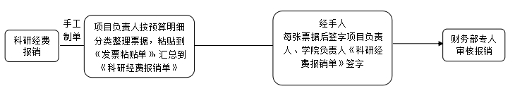
图3 科研经费报销流程

相关资料包括：
（1）发票内容笼统为办公用品、耗材的，需附购物小票；
（2）因项目研究参加会议的，需提供会议通知；因项目研究需举办会议的，需提交会议安排书面材料（包括会议议题，举办时间、地点，参加人员，收费标准）和发票开据方签章的会议支出明细表；
（3）支付出版费、出版补助、印刷费较高的，须提供协议或合同；
（4）购置达到固定资产标准的设备，需提供《设备申购单》。
（5）发放给个人的咨询费、劳务费，需通过“酬金申报”制单。
2、科研经费借款流程：
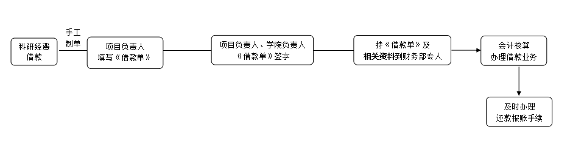
图4 科研经费借款流程

注：相关资料包括：
（1）因项目研究参加会议的，需提供会议通知；
（2）因项目研究需举办会议的，需提交会议安排书面材料（包括会议议题，举办时间、地点，参加人员，收费标准）和发票开据方签章的会议支出明细表；
（3）支付出版费、出版补助、印刷费较高的，须提供协议或合同；
（4）购置达到固定资产标准的设备，需提供《设备申购单》。
3、科研经费转拨流程：
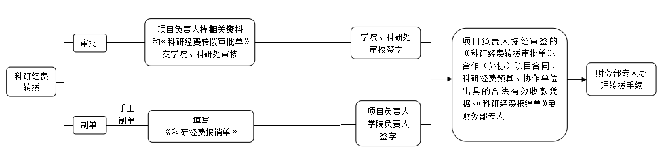
图5 科研经费转拨流程

注：相关资料包括：
- 纵向科研经费项目，需提供项目来源单位经费转拨批件和合作（外协）项目合同、科研经费预算；
- 横向科研经费项目，需提供合作（外协）项目合同、科研经费预算。
- 合作（外协）单位是公司、企业的，还应提供收款单位法人营业执照、组织机构代码证、税务登记证、资质证书等相关资料（复印件，加盖单位公章）；
- 合作（外协）单位是高校、科研院所、社会团体等公益性组织的，还应提供收款单位组织机构代码证等相关资料（复印件，加盖单位公章）。

- 科研经费使用注意事项
- 纵向科研经费列支注意事项
1、不准列支超出预算范围和金额的支出；
2、 不准列支旅游、福利劳保、娱乐等支出；
3、不准列支餐费(外事、学术会议等发生的餐费部分，应提供相应说明材料，按规定与其他经费一起同时报销)；
4、不准列支汽车保险、汽油费、过路费、停车费等支出（若课题研究确需发生这类费用，由课题组提供相关工作记录，课题负责人签字认可，科研院审批后报销）；
5、不准列支个人、家庭消费支出；
6、不准开支罚款、捐赠、赞助、投资等支出；
7、不准列支烟、酒、服装等消费支出；
8、不准列支发票所列事项与出具发票单位经营范围不相符的支出；
9、不同的纵向课题之间不准转拨经费，纵向科研经费不准转入横向科研经费；
10、不准开支有工资性收入的人员工资、奖金、津补贴等，劳务费只能支付给课题组成员中没有工资性收入的研究生和课题组临时聘用人员等；
11、专家咨询费不准支付给本课题组成员或课题管理相关的工作人员；
12、纵向课题已按比例提取劳务费的，不准再支取人员费用；未提取劳务费的，支取的人员费用不准超过国家规定标准和批复的预算数；
13、纵向课题结题验收后，验收截止时间以前的凭证不准调账。
二、横向科研经费列支注意事项
1、不准列支与签订合同要求不符的支出；
2、不准列支旅游、娱乐等支出；
3、不准列支个人、家庭消费支出；
4、不准列支烟、酒、服装等消费支出；
5、不准开支罚款等支出；
6、不准列支发票所列事项与出具发票单位经营范围不相符的支出；
7、不准列支非科研用房物业管理费；
8、不准列支与课题活动无关的通讯、网络等费用；
9、不准列支与课题研究活动无关的宴请费用。
附件清单：
附件1：四川大学锦城学院纵向科研项目立项书；
附件2：四川大学锦城学院横向科研项目立项书；
附件3：四川大学锦城学院科研项目经费预算表；
附件4：纵向科研项目经费调整申请；
附件5：横向科研项目经费调整备案表；
附件6：原始凭证粘贴单(模板)；
附件7：四川大学锦城学院科研经费报销单；
附件8：四川大学锦城学院借款单；
附件9：四川大学锦城学院科研经费转拨审批单；
附件10：酬金发放申报单。

